# MySQL 종료

이번 시간에는 MySQL서버를 종료하는 방법에 대해서 알아보도록 하겠습니다.

## 윈도우에서 MySQL서버 종료하기

윈도우에서 MySQL서버를 종료하는 것은 간단합니다.

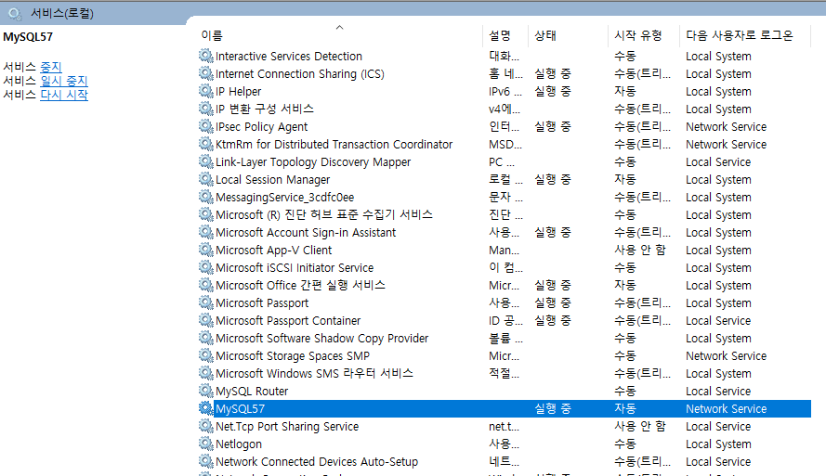

서비스 목록에서 MySQL57을 선택한 후 우측버튼을 클릭합니다. 우측버튼을 클릭했다면 속성버튼을 클릭합니다.

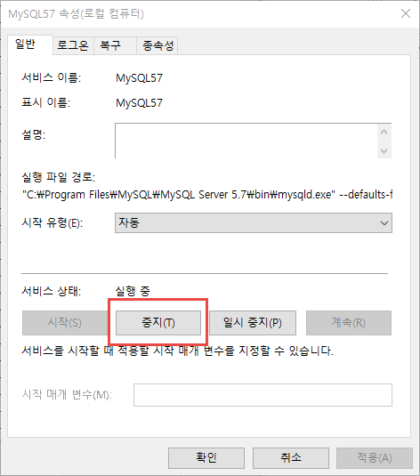

속성 창이 보여지면 “중지”버튼을 클릭하면 MySQL서버는 정지됩니다. 만약, 윈도우가 실행될 때 자동으로 실행되길 원하지 않는다면, 시작 유형 “자동”을 “수동”으로 변경한 후 “확인”버튼을 클릭하면 됩니다. 이 경우에는 위의 유형 창에서 “시작”버튼을 매번 눌러줘야 MySQL서버가 실행됩니다.

## 맥에서의 MySQL 종료하기

```

mysql.server start

```

터미널에서 위의 명령으로 서버를 실행했다면

```

mysql.server stop

```

위의 명령으로 서버를 종료할 수 있습니다.

```

Shutting down MySQL

.. SUCCESS!

```

MySQL이 종료되면서 위와 같은 메시지가 보여집니다.

만약 HomeBrew를 이용해서 다음과 같이 데몬으로 실행했다면

```

brew services start mysql

```

다음과 같은 명령으로 데몬 형태로 실행되고 있는 MySQL을 종료할 수 있습니다.

```

brew services stop mysql

```

이상으로 윈도우와 맥에서 MySQL 서버를 중지하는 방법에 대해 알아보았습니다.